МІНІСТЕРСТВО ОСВІТИ І НАУКИ УКРАЇНИ

ДЕРЖАВНИЙ УНІВЕРСИТЕТ «ЖИТОМИРСЬКА ПОЛІТЕХНІКА»

Кафедра інженерії програмного забезпечення

**ЗВІТ**

**З ТЕХНОЛОГІЧНОЇ ПРАКТИКИ**

студента ІІ курсу групи ВТ-23-2

спеціальності 121 «Інженерія програмного забезпечення»

Кузьміна Івана Андрійовича

(прізвище, ім’я та по-батькові)

Керівник: доцент кафедри ІПЗ,

к.т.н., доц. Морозов А. В.

Члени комісії Громський Олександр Олександрович

Дунєв Сергій Сергійович

Нерода Сергій Іванович

Фант Микола Олександрович

Чижмотря Олена Геннадіївна

Житомир – 2025

**ЗМІСТ**

1. Основи та принципи роботи системи контролю версій Git NN

2. Технічні аспекти пошукової оптимізації сайтів (SEO) NN

3. Основи рефакторингу коду NN

4. Проєктування та побудова АРІ NN

Висновки NN

1. ОСНОВИ ТА ПРИНЦИПИ РОБОТИ СИСТЕМИ КОНТРОЛЮ ВЕРСІЙ GIT

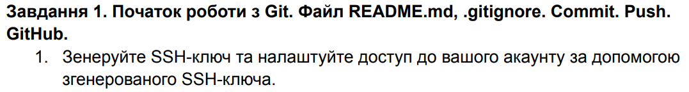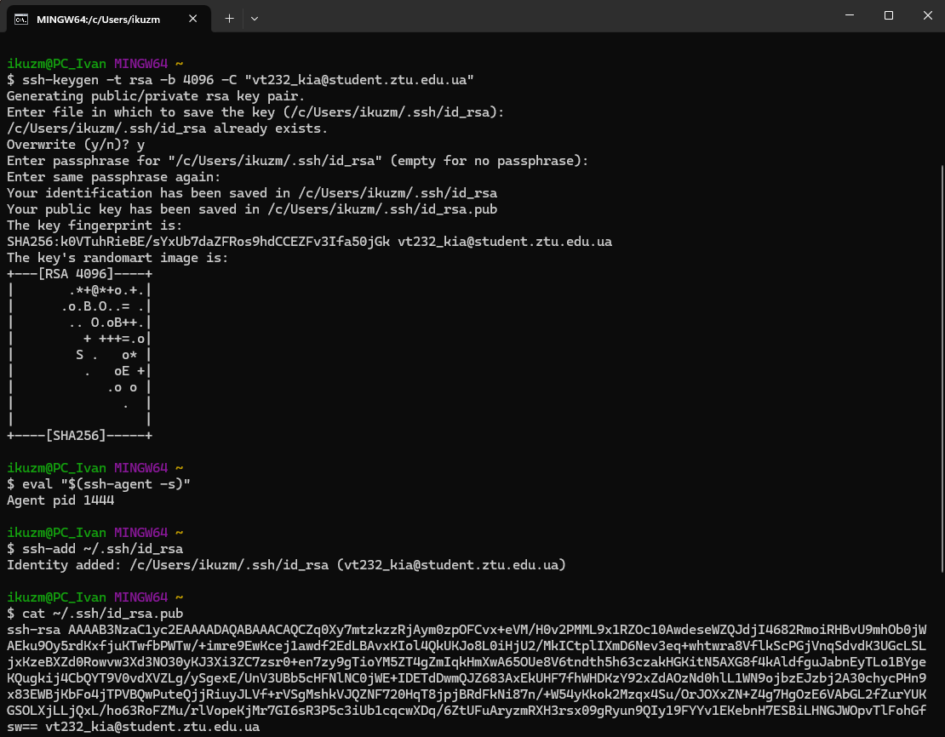

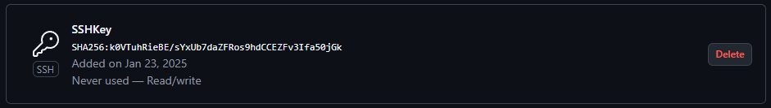



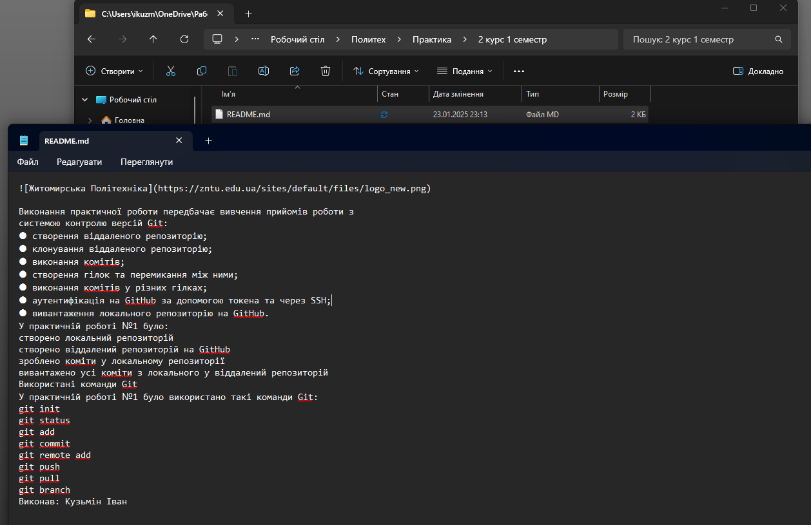

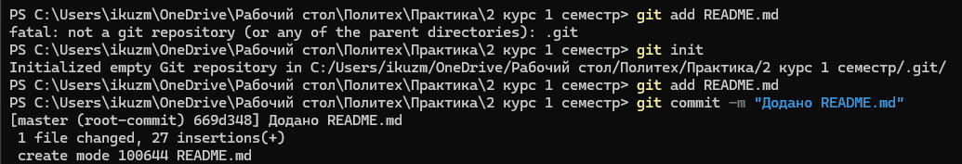

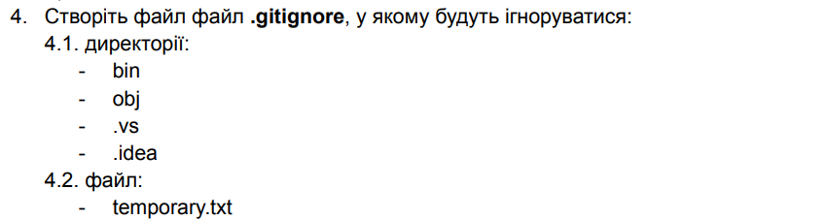

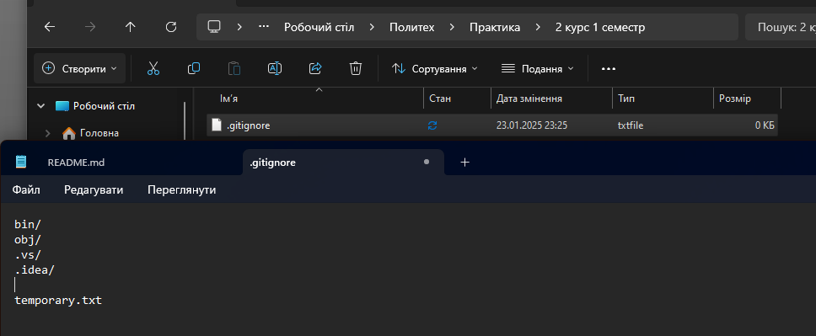

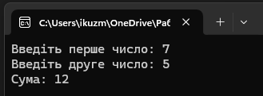



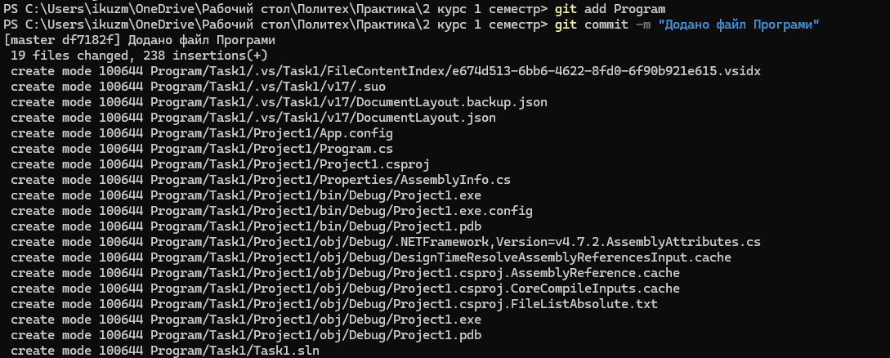

2. ТЕХНІЧНІ АСПЕКТИ ПОШУКОВОЇ ОПТИМІЗАЦІЇ САЙТІВ (SEO)

3. ОСНОВИ РЕФАКТОРИНГУ КОДУ

4. ПРОЄКТУВАННЯ ТА ПОБУДОВА АРІ

**ВИСНОВКИ**

Написати, що було вивчено та виконано під час практики і яка користь від набутих знань. Разом висновок має вийти не менше 7 повних речень.